Тема проекта: «Где живёт звук?»
Номинация: «Юный исследователь»
Авторы: Тимофеев Роман, Новиков Артём
Руководитель: Додукалова О. М.,
муз.руководитель МКДОУ д/с-ясли «Светлячок»

ОГЛАВЛЕНИЕ
ВВЕДЕНИЕ………………………………………………………………………..3
ОСНОВНАЯ ЧАСТЬ…………………………………….………………………..4
ЗАКЛЮЧЕНИЕ……………………..…………………………………………….8
СПИСОК ЛИТЕРАТУРЫ…………...……………………………………………8
ПРИЛОЖЕНИЯ…………………………..……….………………………………9

ВВЕДЕНИЕ
- Добрый день! Меня зовут Артём Новиков.
- Меня зовут Роман Тимофеев.
Рома: Нам 5 лет, мы посещаем детский сад «Светлячок». Хотим поделиться с вами результатами исследовательской работы по теме: «Где живёт звук?»
Артём: Моя мама всегда говорит, что я - любознательный ребенок. И действительно, вокруг нас огромное количество удивительных вещей! Когда меня что-то интересует, я сразу же обращаюсь за помощью или советом к моей сестре Диане или к нашим родителям. Если они не могут ответить на интересующий меня вопрос, я иду спрашивать наших воспитателей в детском саду.
Рома: Однажды на уроке музыки мы обсуждали звуки. И вот тогда, я впервые увидел и услышал звучание музыкальной шкатулки. Это меня просто потрясло! Разнообразие музыкальных звуков вызвало во мне огромный интерес! Мне стало любопытно узнать, что такое звук, где он обитает и можно ли его как-то увидеть, почувствовать? Эти и другие вопросы побудили меня более детально изучить данную тему. Так как мы с Артёмом друзья, то мы решили вместе найти ответ на этот вопрос. Так началось наше исследование.
Цель: узнать, где живёт звук.
Задачи:
- Узнать, что такое звук и откуда он берётся;
- Подобрать серию экспериментов по теме проекта;
- Исследовать звук опытным путём;
- Проанализировать полученные результаты;
- Сделать вывод о полученных данных
Гипотеза: мы предполагаем, что звук можно увидеть, почувствовать с помощью определенных устройств.
Методы и средства исследования: слуховой анализ; опыт, эксперимент, наблюдение, сравнение.

Основная часть проекта
Как возникает и распространяется звук?
Для того, чтобы отыскать ответы на наши вопросы, мы обратились за содействием к взрослым.
«Можно ли в домашней лаборатории воспроизвести шум дождя и научить крупинки соли танцевать? Как превратить коктейльную трубочку в волшебную дудочку, а обычную столовую ложку в колокол?» об этом и многом другом мы узнали из книги Наварро, Хименес «Тайны звука» [1].
Благодаря экспериментам, описанным в данной книге, мы провели наше свободное время с пользой. Не теряйте времени и скорее открывайте эту уникальную книгу, чтобы отправиться в незабываемое путешествие по миру акустики. Помните, наука - это по-настоящему цельное и увлекательное занятие!
На протяжении одного месяца наша команда занималась проведением разнообразных экспериментов, исследований и опытов. В этом нам помогали родители и наш педагог по музыке. В итоге, нам удалось установить, что звук можно не только услышать, но и увидеть, ощутить. А теперь нам хотелось бы поделиться с вами результатами наших опытов.
Исследование № 1 «Колебания»
Требуемые материалы: Гитара, скрипка, балалайка – любой из струнных инструментов. Либо пластмассовая линейка.
С помощью этого эксперимента мы сможем разобраться, как струны производят звуки. Наблюдаем, как звук возникает во время колебания. Возьмите любой струнный инструмент, натяните струну, затем дерните ее пальцами руки и наблюдайте вибрацию. Понимание этого эксперимента является ключевым в изучении звука, так как звук является колебательным движением. Когда объект издает звук, колебания распространяются по воздуху.
Я решил подергать за струны, чтобы добиться звука. Перебирал их с усилием, чтобы звук становился громче, и чуть нежнее, чтобы звук был тише. Проделал тоже самое с линейкой.
Вывод: Когда струны перебираешь, они начинают вибрировать. Это заставляет вибрировать воздух вокруг струн, и мы воспринимаем эти вибрации как звуки. Чем сильнее пощипываем струны, тем сильнее получаются вибрации. Более сильные вибрации дают более сильные звуковые волны, которые звучат громче. Таким образом, звук – это колебательное движение в воздухе (Приложение 1).
Интересно, а можно ли увидеть звук?
Следующий опыт нам в этом поможет.
Исследование № 2 «Звук, я тебя вижу!»
Конечно, невозможно наблюдать звук визуально, поскольку он передается через воздух. Однако, проведение данного эксперимента предоставит возможность представить вибрации, которые и определяют звучание.
Требуемые материалы: персональный компьютер с программой «Аудио-мастер», наушники с микрофоном.
Для того чтобы видеть звук, используем электронный прибор – микрофон. Так, микрофон преобразует звуки в электрические сигналы, которые передаются на компьютер. Громкий звук микрофон преобразует в сильный электрический сигнал, а тихий – в слабый.
Электрический сигнал микрофона можно увидеть с помощью компьютерной программы «Аудио - мастер». Источник испускает звук, который через микрофон фиксируется компьютером. Сравнивая изображения звуковых сигналов и можно определить и рассчитать акустические параметры звука.

Результат эксперимента: При помощи программы «Аудио-мастер» мы получили видимое изображение звука волны в виде графика волны, что подтверждает, что звук – это волна (Приложение 2).
Исследование № 3 «Ощущение звука»
Этот эксперимент поможет нам почувствовать звуковые волны.
Материалы: лист бумаги.
Процедура:
1. Скрутите лист бумаги в форму трубочки.
2. Произнесите звук «А-а-а-а» громко, а затем тихо.
Вывод: Более сильное движение воздуха в трубочке и более громкий звук приводят к сильному ощущению вибрации бумаги в наших руках. Звуковые волны распространяются из источника воздуха во всех направлениях и, сталкиваясь с преградой, заставляют стенки трубочки дрожать (Приложение 3).
Исследование № 4 «Высокий или низкий звук?»
Этот эксперимент поможет нам понять принцип работы духовых инструментов и различия между высокими и низкими звуками.
Материалы: рабочая поверхность, кусок картона размером 10х10 см, двусторонний скотч, соломинки для коктейля, ножницы.
Процедура:
Приклейте две полоски двустороннего скотча поперек куска картона с противоположных сторон. Приложите соломинки вдоль скотча, обеспечивая, чтобы их концы выступали за края картона. Отрежьте основания соломинок по диагонали. Первая соломинка должна иметь длину 10 см, а последняя должна оставаться неизменной. Поднесите получившийся инструмент к губам и продуйте в соломинки для произведения звука.
Вывод: Короткие соломинки издают более высокие звуки, чем длинные. Соломинки работают аналогично трубам - когда воздух проходит через верхнюю часть, он создает вибрации, распространяющиеся вверх и вниз по соломинке. Короткие соломинки издают более высокие ноты, в то время как длинные соломинки производят более низкие звуки (Приложение 4).
Исследование № 5 «Телефон»
Мама взяла два картонных стаканчика. Проткнула донышки в центре, продела шнур. Концы шнура закрепила внутри, привязав к каждому палочку. Мы использовали булавки. Шнур лучше взять длинный. У нас был метров пять. Дальше расходимся в стороны, насколько позволяет шнур. Он должен быть натянут. В этом опыте мне помогала моя сестра Диана. Теперь один из участников разговора говорит в стакан, другой его слушает, приложив стакан к уху. Даже тихие слова были слышны. Это было действительно круто!
Вывод: опыт показал, что при касании шнурка стаканчиков, звуковые колебания доходят до абонента. Если шнур не сильно натянут между стаканами, то звук доходит хуже (Приложение 5).
Исследование № 6 «Бутылочная симфония»
Для эксперимента мы выбрали четыре стеклянных стакана вместимостью 0,5 литра. Заполнив их водой, мы достигли ступенчатого уровня наполненности. Первый стакан был наполнен полностью, а последующие - немного меньшим количеством, каждый раз, незначительно уменьшая объем жидкости. Чтобы визуализировать результаты, мы окрасили воду в стаканах разными цветами. При ударе металлической ложкой они производили различные звуки. Наполненный полностью стакан издавал самый низкий звук, а каждый следующий становился немного выше.
В чем причина такого явления?
Вывод: При ударе ложкой о стакан, вода внутри начинает колебаться, издавая звук. Чем больше воды в стакане, тем менее интенсивные будут колебания и, следовательно, ниже звук. Поскольку стаканы заполнены различным количеством воды, то они производят звук различной высоты (Приложение 6).

Заключение
В результате реализации нашего проекта, мы открыли перед собой тайное пристанище звука. Наша идея оказалась верной, и мы смогли убедить себя в том, что звук не только слышим, но и видим, ощущаем благодаря особенным устройствам.
Мы провели несколько увлекательных, но простых экспериментов, в которых с радостью приняли участие и наши родители. Они помогли нам осветить некоторые загадки звукового мира.
В дальнейшем, мы планируем показать серию экспериментов детям из других групп в нашем детском саду.

Список литературы:
1. Наварро Паола, Хименес Ангела. «Тайны звука. Простые и наглядные опыты для детей и взрослых» Издательство: Пчёлка, 2023 год.
2. Электронный ресурс: https://mmars.ru/everything-about-the-workbook/nauchno-issledovatelskii-proekt-puteshestvie-po-zvukam-kak-obyasnit.html (дата обращения: 20.01.2024)
3. Электронный ресурс: https://www.maam.ru/detskijsad/isledovatelskii-proekt-mozhno-li-uvidet-zvuk.html (дата обращения: 20.01.2024)
4. Электронный ресурс: https://infourok.ru/issledovatelskaya-rabota-na-temu-chto-takoe-zvuk-skazhi-6274723.html (дата обращения: 20.01.2024)

ПРИЛОЖЕНИЕ 1
Исследование № 1 «Колебания»
Требуемые материалы: Гитара, скрипка, балалайка – любой из струнных инструментов. Либо пластмассовая линейка.
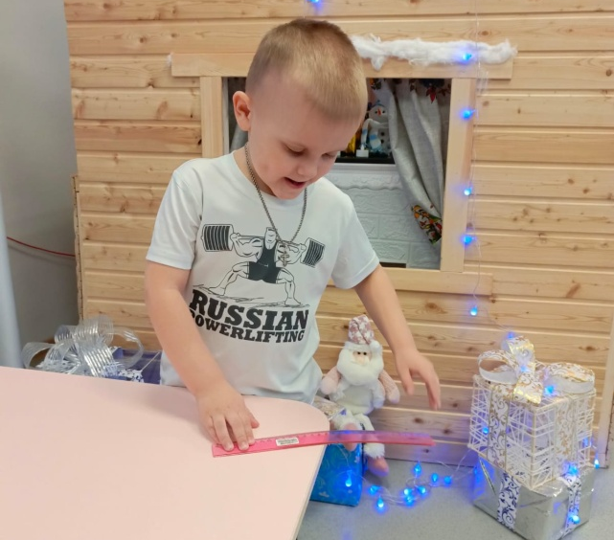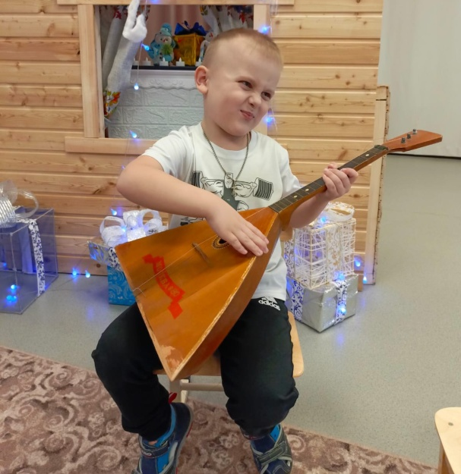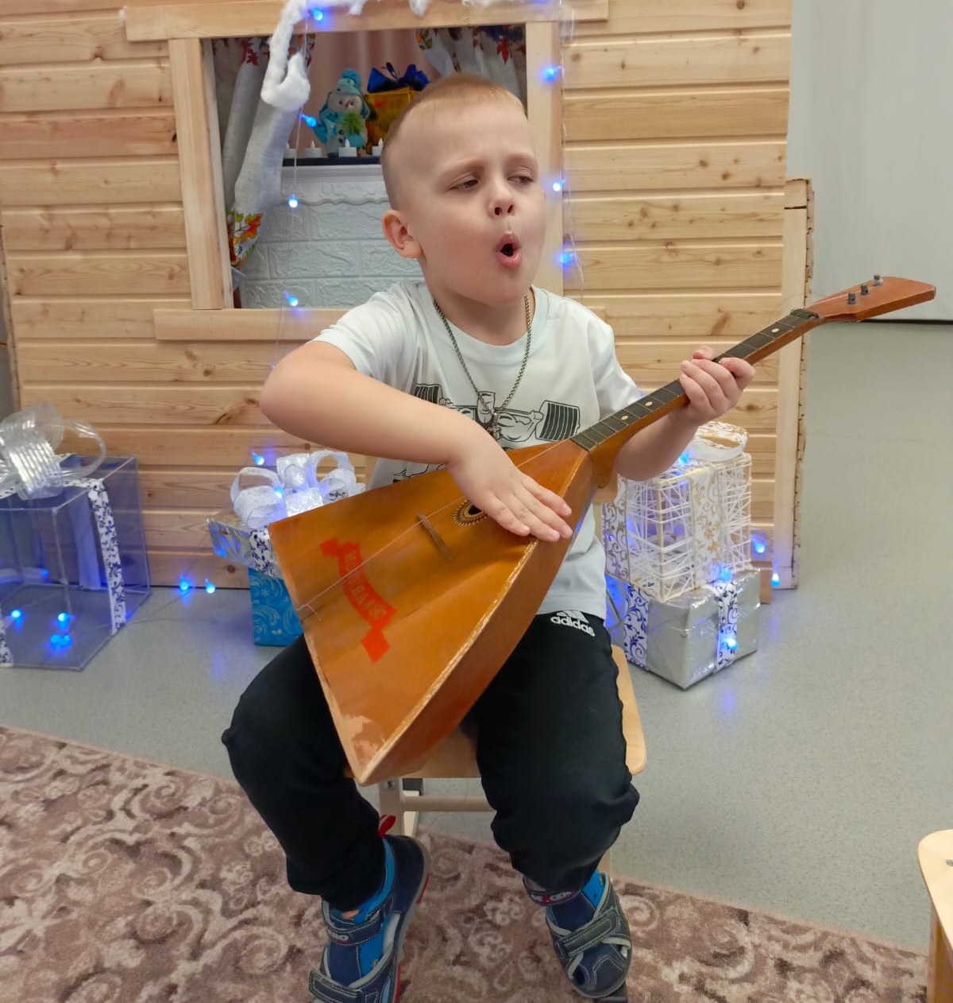

ПРИЛОЖЕНИЕ 2
Исследование № 2 «Звук, я тебя вижу!»
Требуемые материалы: персональный компьютер с программой «Аудио-мастер», наушники с микрофоном.

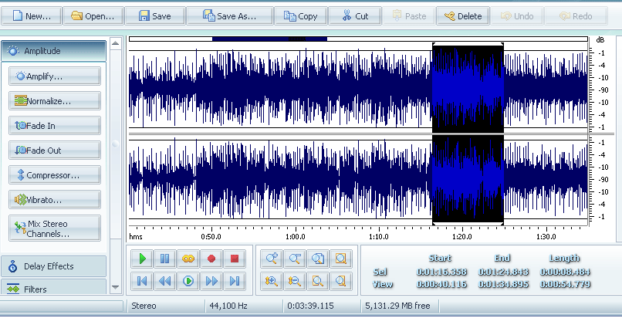

ПРИЛОЖЕНИЕ 3
Исследование № 3 «Почувствуй звук»
Материал: лист бумаги.
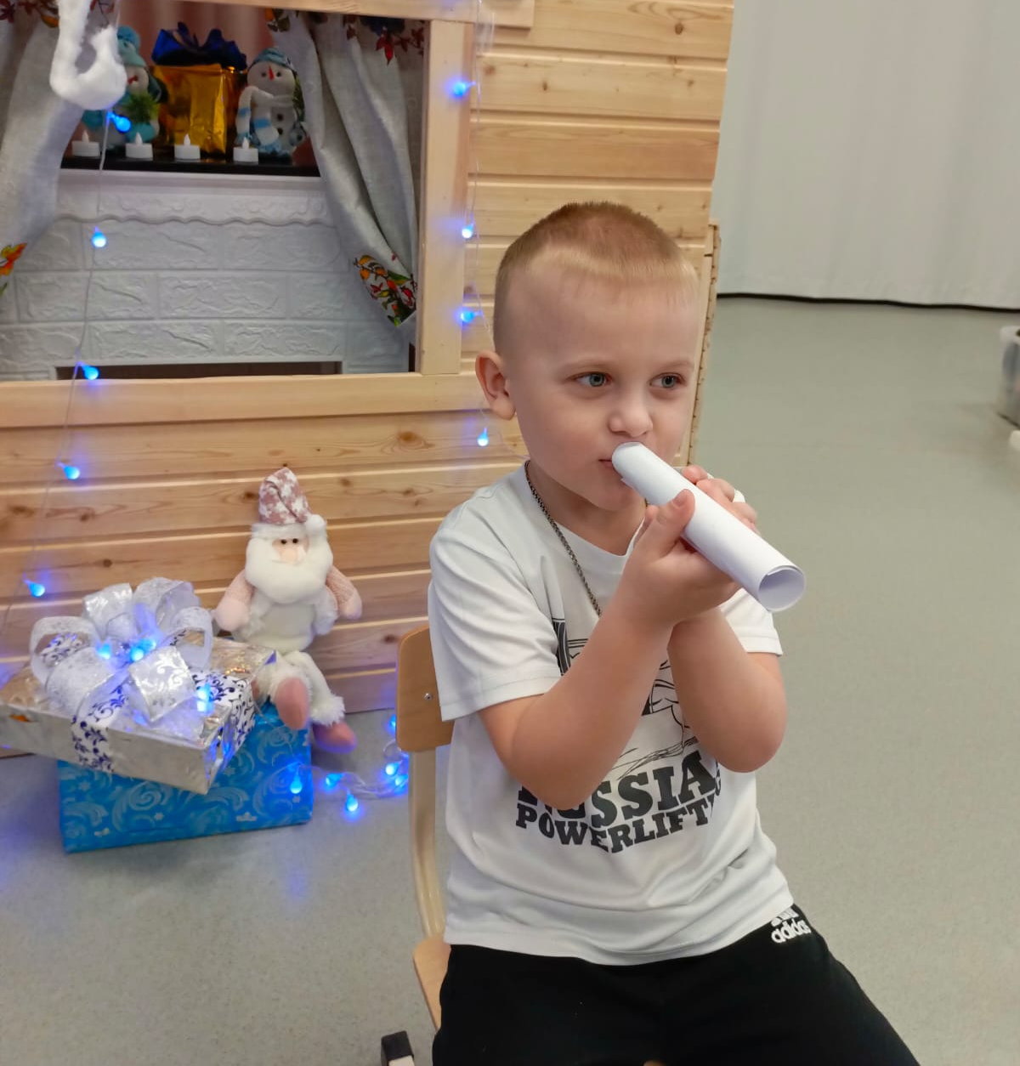

ПРИЛОЖЕНИЕ 4
Исследование № 4 «Звук высокий или низкий?»
Материал: рабочая поверхность, кусок картона 10*10 см, двусторонний скотч, соломинки для коктейля, ножницы.
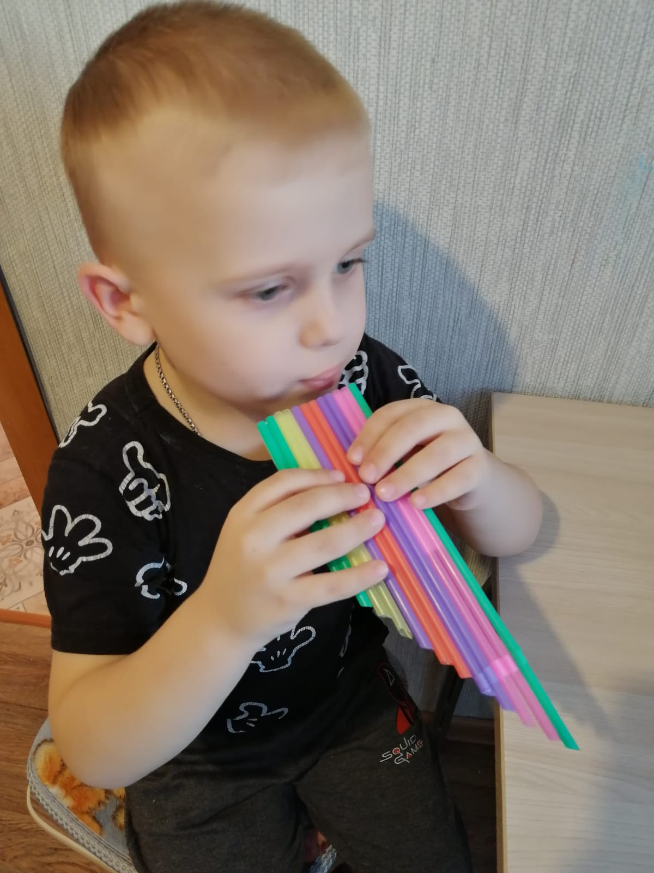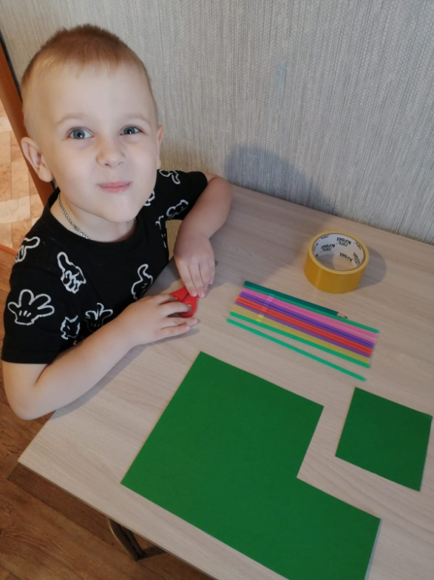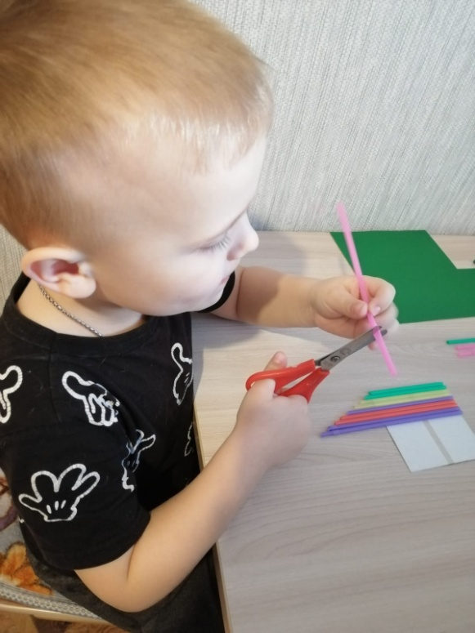

ПРИЛОЖЕНИЕ 5
Исследование № 5 «Телефон»
Материал: два картонных стаканчика, 2 булавки или скрепки, длинный шнур.
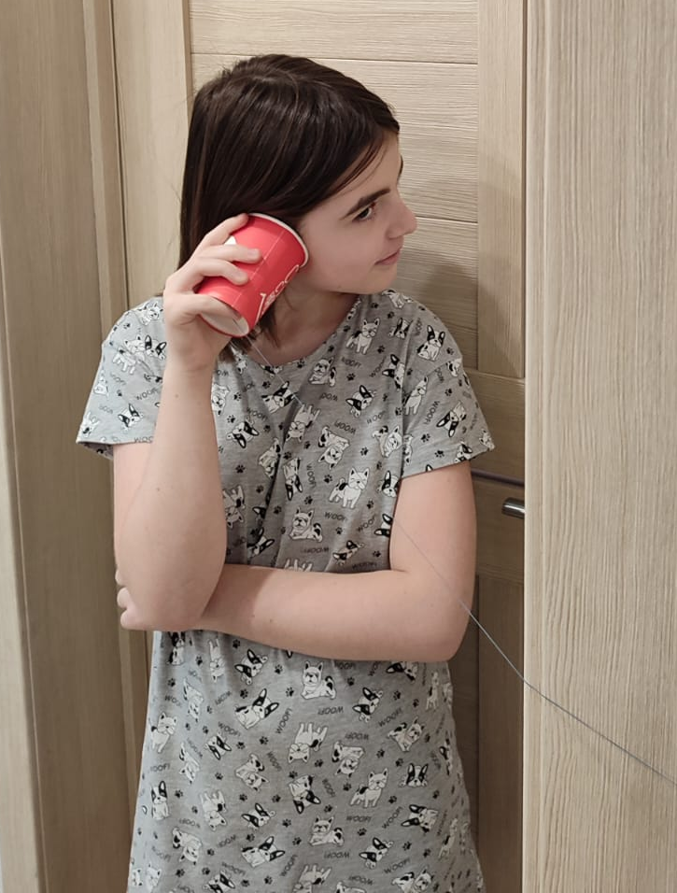



ПРИЛОЖЕНИЕ 6
Исследование № 6 «Бутылочная симфония»
Материал: 4 стакана емкостью 0,5 литра, вода, гуашь, карандаш.


